TITRE

**Table des matières**

1 Cahier des charges 2

2 Planification 2

3 Analyse 2

3.1 Analyse de l'existant 2

3.2 Prise de décisions 2

4 Conception 2

4.1 Schémas 2

4.2 Dimensionnement de composants 2

4.3 Design de PCB 2

5 Réalisation 2

5.1 Instructions de fabrication 2

5.2 Programmation 2

5.2.1 Algorithmes - Structogrammes 2

5.2.2 Paramétrages du μC 2

5.2.3 Astuces de codage 2

6 Tests 2

6.1 Mise en service 3

6.2 Rapports de mesures 3

6.2.1 But 3

6.2.2 Schéma de mesure 3

6.2.3 Liste de matériel 3

6.2.4 Tableau de mesure 3

6.2.5 Conclusion 3

6.3 Évaluation du projet 3

6.4 État d'avancement du projet 3

6.5 Travaux restants à effectuer 3

6.6 Améliorations 3

7 Conclusion 3

Annexe A Planification 4

A.1 Journal de travail 4

Annexe B Documents de production 4

B.1 Schémas 4

B.2 Plan d'implantation 4

B.3 Liste de pièces 4

Annexe C Data Sheets 4

**Versions**

|  |  |  |  |
| --- | --- | --- | --- |
| **Version** | **Date** | **Auteur** | **Remarques** |
| 00 | AAAA-MM-JJ | ... | Version initiale |

# Cahier des charges

Le but de ce rapport est de remplir les tâches attribuées au pré-TPI dans le cahier des charges de ce dernier. À savoir :

* Dessiner le schéma sur Altium en utilisant la nomenclature CEI
* Ajouter des points de tests aux endroits stratégiques
* Remplacer R20 par un potentiomètre et une résistance en série pour pouvoir régler la fréquence de commutation de charge entre 40Hz et 1.2kHz
* Intégrer sur le schéma le booster et des bornes bananes 5mm
* Dimensionner des radiateurs pour le LM317 et le transistor du booster
* Etablir une liste de pièce
* Commander les composants

# Planification

|  |  |
| --- | --- |
| ***Liste des tâches*** | ***Durée*** |
| Copier et adapter le schéma | 15h00 |
| Etablir une liste de pièces | 15h00 |
| Commander les composants | 10h00 |
| Documentation | 10h00 |
| Total planifié | 50h00 |
| Total réalisé |  |
| Différence |  |

# Analyse

## Analyse de l'existant

J’ai à disposition le schéma du magazine Elektor, ainsi que les plans d’un PCB réalisés par leurs soins. Les schémas téléchargeables et ceux dans l’article ne sont pas identiques, il faudrait donc trancher entre les deux quelle valeur suivre pour notre choix de composants. Il nous faut également choisir des dissipateurs thermiques appropriés, tout en faisant attention à leur méthode de montage.

## Prise de décisions

### Choix des dissipateurs thermiques

Nous n’avons pas vraiment de raison d’utiliser des IC différents de l’article Elektor pour la dissipation de la puissance. Nous allons donc baser nos calculs sur les datasheets du LM317 et du BD210/212, tous deux dans un package TO-220. En regardant dans leur datasheet, on peut trouver leur température maximale à la jonction et la résistance thermique entre cette dernière et la surface du boitier. Par convention on détermine une température ambiante de 40°C. On peut donc réaliser le circuit thermique suivant :

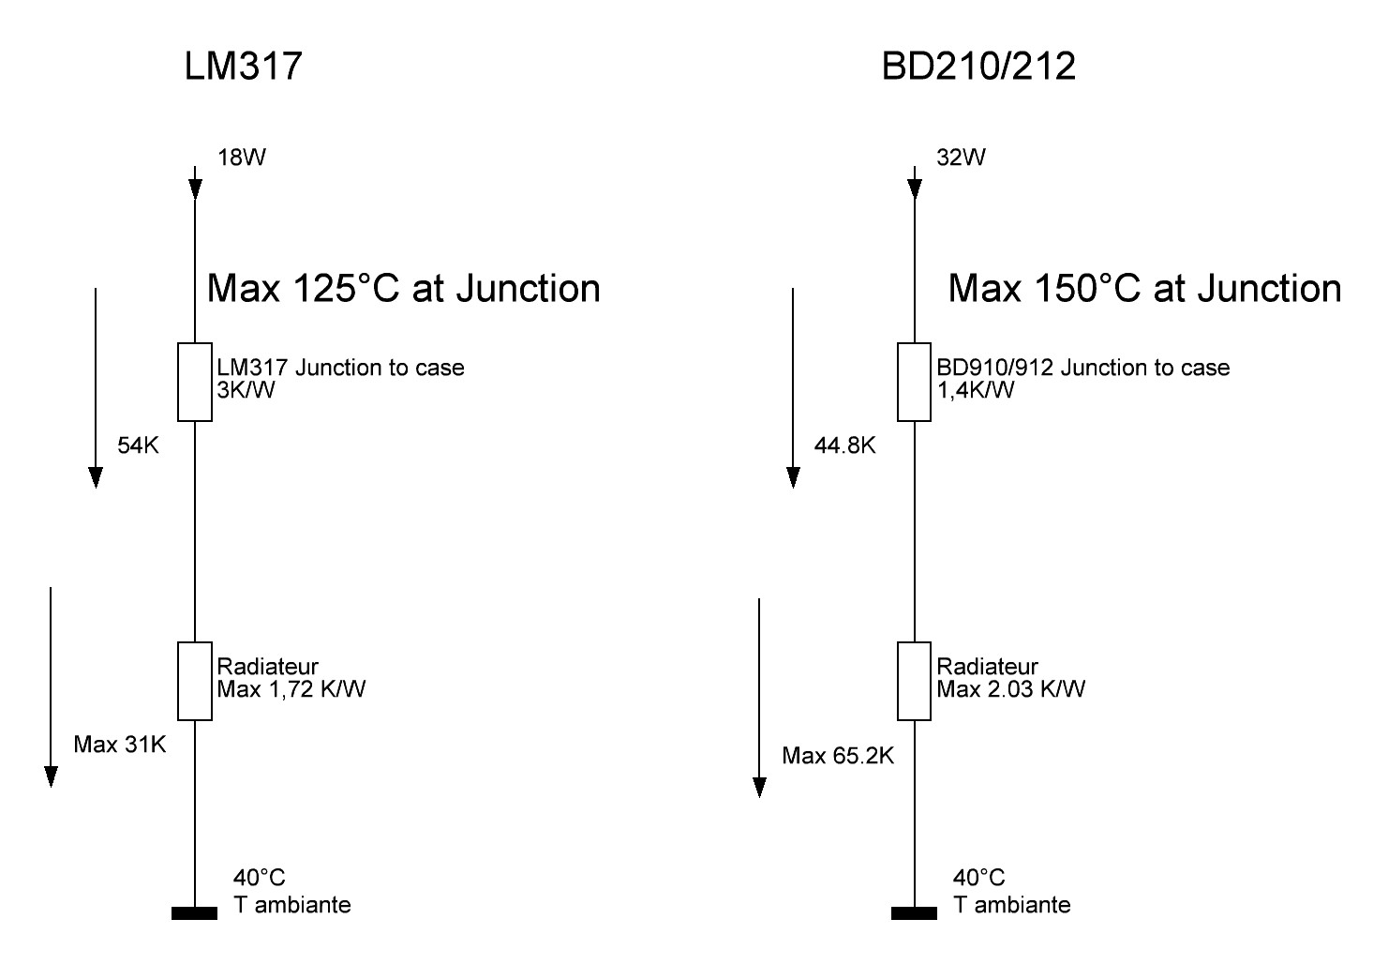

Une résistance thermique de 1,7K/W est très faible, et difficile à atteindre sans un refroidissement actif (un ventilateur ou un refroidissement hydraulique par exemple). Par chance, nous avons réussi à trouver un dissipateur qui pourrait fonctionner. Le 678-39-C de Wakefield Thermal est un dissipateur thermique en alliage d’aluminium. Il est adapté à une large gamme de boitiers dont les TO-220. Malgré sa taille modeste de 25mm par 60mm et 40mm de haut, son grand nombre d’ailettes lui confère une résistance thermique d’environ 1,3K/W dans un flux d’air de 1m/s (ou environ 3,6km/h) ce qui correspond à une brise très légère. Il se monte au PCB grâce à des pieds étamés, et se fixe au composant par un clip (il existe une variante à vis, le 678-39-S un peu moins cher mais actuellement en rupture de stock). À un prix d’un peu moins de 5CHF par unité, c’est le meilleur compromis que nous avons pu trouver pour ce projet.

### Choix de la taille des composants

Étant donné que le produit n’est pas destiné à être réalisé en plus de 10 exemplaires, il sera entièrement produit à la main et pas de pochoir sera utilisé. Certains composants de puissance et connecteurs seront forcément traversant, cependant dans le but d’optimiser l’espace utilisé (déjà que celui-ci sera occupé en partie par deux grands dissipateurs thermique) il semble avisé d’opter pour des composants montés en surface lorsque possible. Cela pose en revanche une question de puissance admissible par les résistances. Vu que la carte sera assemblée à la main, utiliser des résistances SMD de grande taille me parait plus facile. Dans la mesure du possible, on va donc se limiter au résistances de taille 1206 (321,6 métrique) et 0805(2012 métrique). Ces dernières ont une puissance maximale de 0,25 W et 0,125 W respectivement. Sachant les formules suivantes :

Sachant que la tension opérationnelle de notre système est de 30V, on peut donc calculer pour des puissances de 0,25 et 0,125W les valeurs de résistances au-delà de laquelle on sait qu’elle ne dépassera jamais sa puissance maximale lors d’une utilisation standard.

Pour les résistances en dessous de ces valeurs il faudra procéder à un dimensionnement complet.

### Choix du potentiomètre du TLC555

Le schéma d’Elektor Viens avec une résistance simple de 150K et d’un condensateur de 100nF. Le schéma n’utilise pas la patte décharge du 555 mais sa sortie, pour avoir un largeur d’impulsion de 50% sans court-circuiter l’alimentation. En utilisant la formule du 555 suivante, on peut calculer la fréquence sélectionnée par les composants choisis.

Dans ce cas on aurait donc une fréquence 48Hz. C’est une fréquence pratique pour analyser la qualité d’une alimentation, car la charge sera active pendant environ une demi-période du réseau, et du au petit décalage la synchronisation entre la charge et le réseau vont petit à petit se décaler, ce qui permet d’observer le comportement de l’alimentation en fonction du décalage de phase de la charge.

Dans notre cas, il est demandé d’adapter ce système pour pouvoir être ajusté dans une plage de 40Hz à 1kHz. J’ai donc choisi d’utiliser un potentiomètre en série avec une résistance (pour éviter que quand le potentiomètre approche son minimum, la fréquence tende hyperboliquement vers l’infini car le terme au dénominateur s’approcherait de zéro.

Cependant, il faut aussi faire attention aux tolérances du condensateur, du potentiomètre et de la résistance. Il faut aussi prendre en compte que le curseur du potentiomètre ne peut pas non plus parcourir 100% de la bande résistive qui le compose, et qu’il faut donc considérer que le potentiomètre ne peut varier qu’entre 1% et 99% de sa valeur.

En utilisant un tableur, j’ai pu facilement calculer en direct les fréquences garanties en fonction de ces divers facteurs.

|  |  |  |  |
| --- | --- | --- | --- |
| Condensateur | 1.00E-07 | Tolérance | 10% |
| Potentiomètre | 250000 | Tolérance | 10% |
| Résistance | 1000 | Tolérance | 1% |
|  |  |  |  |
| Pire des cas Basse fréquence |  |  |  |
| Condensateur | 9.00E-08 |  |  |
| Potentiomètre | 225000.00 |  |  |
| Curseur Potentiomètre (99%) | 222750.00 |  |  |
| Résistance | 990.00 |  |  |
|  |  |  |  |
| Fréquence | 35.755788 |  |  |
|  |  |  |  |
|  |  |  |  |
| Pire des cas Haute fréquence |  |  |  |
| Condensateur | 1.10E-07 |  |  |
| Potentiomètre | 275000.00 |  |  |
| Curseur Potentiomètre (1%) | 2750.00 |  |  |
| Résistance | 1010.00 |  |  |
|  |  |  |  |
| Fréquence | 1740.81238 |  |  |

Mon choix s’est finalement porté sur ces valeurs. Elles correspondent à celles d’un potentiomètre de la marque Bourns. La valeur de la résistance et du condensateur ont été choisie car elles apparaissent déjà ailleurs dans l’appareil, ce qui limitera le nombre d’entrées différentes dans la liste de pièces.

# Conception

## Schémas

## Dimensionnement de composants

## Design de PCB

...

# Réalisation

## Instructions de fabrication

## Programmation

### Algorithmes - Structogrammes

### Paramétrages du μC

### Astuces de codage

...

# Tests

## Mise en service

## Rapports de mesures

### But

### Schéma de mesure

### Liste de matériel

### Tableau de mesure

### Conclusion

## Évaluation du projet

## État d'avancement du projet

## Travaux restants à effectuer

## Améliorations

# Conclusion

1. Planification
   1. Journal de travail
2. Documents de production
   1. Schémas
   2. Plan d'implantation
   3. Liste de pièces
3. Data Sheets